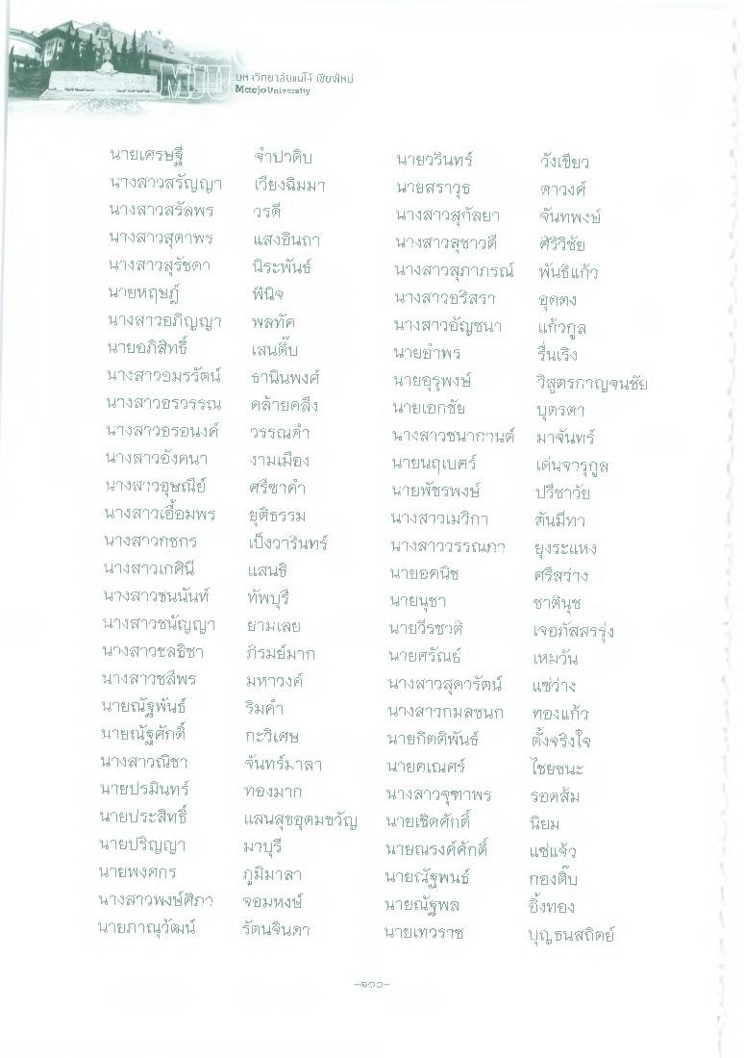
LPH 3วิทยาลัยแม่โจ้ เชียงใหม่ Metejo University
จาปาดิบ เอียงนิมมา วรดี แสงชิ้นถูก ปีระพันธ์
วังเชียว ตาวงศ์ จันทพงษ์ ศรีวิชัย พันธิ์แก้ว ยุตัง แก้วกูล
รื่นเริง
นายเศรษฐี นางสาวสรัญญา นางสาวสรัลพร นางสาวสุดาพร นางสาวสุรัชดา นายหฤษฎ์ นางสาวอภิญญ? นายอภิสิทธิ์ นางสาวอมรรัตน์ นางสาวอรวรรณ นางสาวอรอนงค์ นางสาวอังคนา นางสาวอุษณีย์ นางสาวเอื้อมพร นางสาวกชกร นางสาวเกศินี้ นางสาวซนนั้นห์ นางสาวชนัญญา นางสาวชลธิชา นางสาวชลีพร นายณัฐพันธ์ นายนัฐศักดิ์ นางสาวณิชา นายปรมินทร์ นายประสิทธิ์ นายปริญญา นายพงศ์กร นางสาวพงษ์ ศึก” นายภาณุวัฒน์
พลทัศ เสนติบ ธานินพงศ์ คล้ายคลึง วรรณ งามเมือง ศรีซาคํา ยุติธรรม เป็งวารินทร์ แสนธิ ทัพบุรี ชามเลย
รมย์มาก มหาวงศ์ ริมคา กะวิเษ ขึ้นทร์มาลา ทองมาก แสนสุขอุดมขวัญ มาบุรี ภูมิมาลา จอมหงษ์ รัตนจินดา
นายวรินทร์ นายสราวุธ นางสาวสุกัลยา นางสาวสุชาวดี นางสาวสุภาภรณ์ นางสาวอริสรา นางสาวอัญชนา นายยาพร นายอุรุพงษ์ นายเอกชัย นางสาวชนากานต์ นายนฤเบศร์ นายพัชรพงษ์ นางสาวเมริกา นางสาววรรณภา นายอดนิช นายนุชา นายวีรชาติ นายศรัณย์ นางสาวสุดารัตน์ นางสาวกมลชนก นายกิตติพันธ์ นายคเณศร์ นางสาวจุฑาพร นายเชิดศักดิ์ นายณรงค์ศักดิ์ นายนัฐพนธ์ นายณัฐพล นายเทวราช
วิสูตรกาญจนชัย บุตรตา มาจันทร์ เด่นจารุส ปรีชาวัย ต้นมีทว ยุงระแหง ศรีสว่าง ชาตินุช เจยาสสรรุ่ง เหมวัน แซ่ว่าง ทองแก้ว ตั้งจริงใจ ไชยชนะ วิชิตส์ม นิยม แซ่แจ้ว กองดิบ ยิ่งทอง บุญธนสถิตย์
การ

